Business Requirements Document (BRD)

SDLC Agents 4 Enterprise — SA4E-365: [SDLC Chat] Thinking section không hiển thị — thinking_delta của reasoning model bị drop trong pi-event-mapper

Document Information
Field | Value
Jira Ticket | SA4E-365
Title | [SDLC Chat] Thinking section không hiển thị — thinking_delta của reasoning model bị drop trong pi-event-mapper
Type / Priority | Bug / High
Ticket Status | In Progress
Labels | chat, pi-workflow, reasoning, streaming, thinking, ui
Author | BA Agent
Version | 1.0
Date | 2026-10-15
Status | Draft

Author Tracking
Role | Name - Position | Responsibility
Author | BA Agent – Business Analyst | Create document
Peer Reviewer | Scrum Master – Pipeline Coordinator | Review document

Revision History
Version | Date | Author | Changes
1.0 | 2026-10-15 | BA Agent | Initiate document — auto-generated from Jira ticket SA4E-365 (description + code-trace investigation)

Sign-Off
Name | Signature and date
Scrum Master | ☐ I agree and confirm all criteria on this BRD as expected requirements
Tech Lead | ☐ I agree and confirm all criteria on this BRD as expected requirements

1. Introduction

1.1 Scope
Cửa sổ chat “SDLC CHAT” (webview panel của VS Code/Kiro extension) phải hiển thị section “Thinking” — stream reasoning trực tiếp (live) của reasoning model — để developer hiểu và tin tưởng output của AI agent, cũng như debug được hành vi của agent khi chạy SDLC pipeline.
Về mặt kỹ thuật: pi-ai SDK đã phát event thinking_delta (parse reasoning_content / reasoning / reasoning_text từ OpenAI-compatible gateway; các adapter anthropic/bedrock/google/mistral cũng phát), nhưng toàn bộ chuỗi forward trong extension đều drop event này, nên component ThinkingBlock (deliver sẵn từ SA4E-85) không bao giờ render.
Scope của CR này: - Forward thinking qua 2 đường streaming: session path (pi-agent-session-host) và legacy path (pi-workflow-adapter). - Mapping protocol THINKING_START / THINKING_TOKEN / THINKING_END ở engine/stream layer tới webview. - Unit tests cho mapper + adapter, không regress vitest suite hiện tại.
Chi tiết thiết kế kỹ thuật (8 điểm sửa F1–F8 trên Jira) thuộc FSD/TDD, không thuộc BRD này.

1.2 Out of Scope
- Persist thinking content vào session file (không lưu lịch sử thinking sau khi turn kết thúc).
- UI cấu hình thinking level / bật-tắt reasoning cho từng model.
- Hỗ trợ model/provider không trả reasoning (UI giữ nguyên hành vi hiện tại — xem BR-3).
- Thay đổi giao diện/thiết kế của ThinkingBlock.svelte (component đã hoàn chỉnh từ SA4E-85).
- Sửa SA4E-364 (MCP tools dead code — cùng chat panel nhưng khác hành vi, separate ticket).

1.3 Preliminary Requirement
- pi-ai SDK ổn định phát thinking_delta cho các reasoning model (đã xác nhận qua code trace).
- Downstream UI stack đã sẵn sàng, không cần sửa (source ticket SA4E-365):
  - ThinkingBlock.svelte (SA4E-85) và ChatMessage.svelte ({#if message.thinking}).
  - chatStore: startThinking / appendThinkingToken / endThinking.
  - messageListener.ts: handlers THINKING_START/THINKING_TOKEN/THINKING_END.
  - chat/types/messages.ts + messageValidator.ts: protocol types + validation đã có THINKING_*.
- Ít nhất một model gateway hỗ trợ reasoning (vd qwen-text trả reasoning_content) để verification.

2. Business Requirements

2.0 Problem Statement
ThinkingBlock không bao giờ render dù UI stack downstream đã hoàn chỉnh: pi-ai SDK phát thinking_delta, nhưng toàn bộ chuỗi forward trong extension drop event này — mapAgentEvent() chỉ xử lý text_delta, promptTurn() chỉ forward chunk 'text', legacy loop chỉ emit 'text'/'error', StreamEventType thiếu "thinking", engine layer filter mất eventType 'thinking'. Hệ quả: developer không thấy reasoning của model → thiếu minh bạch, khó tin tưởng và khó debug hành vi AI agent khi chạy SDLC pipeline.

2.1 High Level Process Map
Luồng business mong muốn: model gateway trả reasoning_content → pi-ai SDK phát thinking_delta → extension map thành chunk thinking → stream-handler phát THINKING_* (buffer + debounce 50ms) → webview render ThinkingBlock live → tự collapse thành “Reasoning” khi answer bắt đầu.
flowchart LR
U[Developer gửi prompt] --> GW[Model Gateway<br/>reasoning_content]
GW --> SDK[pi-ai SDK<br/>thinking_delta]
SDK --> MAPPER[pi-event-mapper<br/>mapAgentEvent]
MAPPER -->|"chunk 'thinking'"| HOST[Session Host /<br/>Legacy Adapter]
HOST --> SH[stream-handler<br/>emitThinking — debounce 50ms]
SH -->|"THINKING_*"| TB[Webview: ThinkingBlock]
SH -->|"TOKEN"| ANS[Webview: Answer stream]
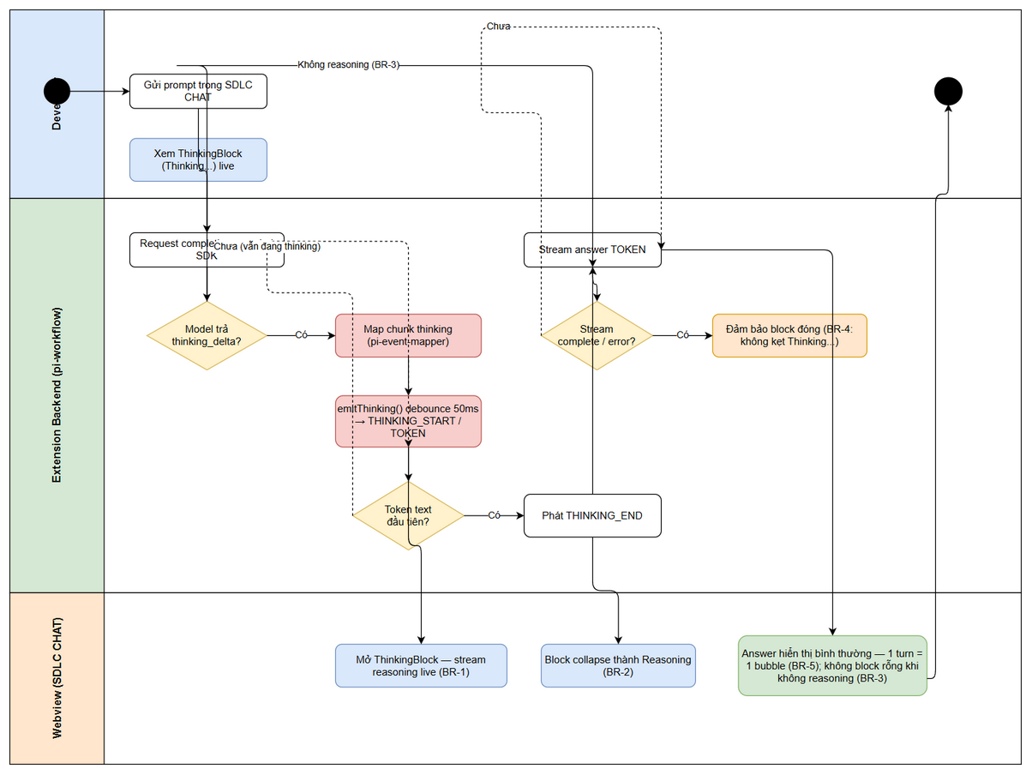 Edit in draw.io
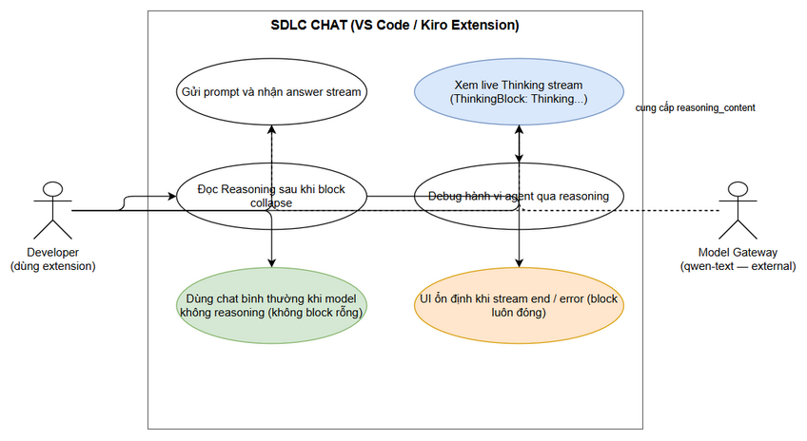 Edit in draw.io
Bảng Business Requirements:
ID | Requirement | Priority | Mapping AC
BR-1 | Khi model trả reasoning, extension phải forward thinking_delta qua cả 2 đường streaming (session path + legacy path) và webview hiển thị ThinkingBlock “Thinking…” stream live | MUST | AC1
BR-2 | Khi token text đầu tiên của answer đến, hệ thống phát THINKING_END; block tự collapse thành nhãn “Reasoning”; answer stream chạy bình thường | MUST | AC2
BR-3 | Turn không có reasoning (model thường, tool-only): không phát THINKING_*, không hiển thị block rỗng, UI không thay đổi | MUST | AC3
BR-4 | Khi stream complete hoặc error, thinking block luôn ở trạng thái đóng (không kẹt “Thinking…”) | MUST | AC4
BR-5 | Giữ nguyên streaming identity hiện tại: 1 turn = 1 bubble; thinking là thuộc tính của message hiện tại, không tạo bubble mới, không đổi thứ tự message | MUST | AC1–AC4

2.2 List of User Stories / Use Cases
# | Story / Use Case | Priority | Source Ticket
1 | As a developer dùng extension, I want xem reasoning live của model (ThinkingBlock “Thinking…”) trong khi agent trả lời so that tôi hiểu và tin tưởng output của AI agent | MUST HAVE | SA4E-365
2 | As a developer, I want thinking block tự collapse thành “Reasoning” khi answer bắt đầu so that màn hình tập trung vào answer, không bị chiếm chỗ | MUST HAVE | SA4E-365
3 | As a developer dùng model không hỗ trợ reasoning, I want UI giữ nguyên hành vi (không block rỗng) so that trải nghiệm không bị nhiễu | MUST HAVE | SA4E-365
4 | As a developer, I want thinking block luôn đóng khi stream end/error so that UI không kẹt trạng thái “Thinking…” | MUST HAVE | SA4E-365

2.3 Details of User Stories

Business Flow
Step 1: Developer gửi prompt trong cửa sổ SDLC CHAT.
Step 2: Extension backend gọi model gateway qua pi-ai SDK; với reasoning model, gateway trả reasoning_content trong stream.
Step 3: pi-ai SDK phát event thinking_delta.
Step 4: pi-event-mapper.mapAgentEvent() map thinking_delta thành chunk type 'thinking' (hiện tại: bị drop — root cause).
Step 5: Chunk được forward qua một trong 2 đường: session path (promptTurn() → callback onThinking) hoặc legacy path (pi-workflow-adapter emit chunk thinking).
Step 6: stream-handler gọi emitThinking() — buffer + debounce 50ms (cùng pattern với emitToken) — postMessage THINKING_START (lần đầu) và THINKING_TOKEN (từng delta).
Step 7: Webview: chatStore.startThinking → appendThinkingToken → ThinkingBlock hiển thị “Thinking…” stream live trong bubble của turn hiện tại.
Step 8: Token text đầu tiên đến → phát THINKING_END → block collapse thành “Reasoning”; answer stream (TOKEN) chạy bình thường; khi stream complete/error → block luôn đóng.
Note: Step 4–6 là phần hệ thống đang thiếu (điểm drop F1–F8 trên Jira); Step 7–8 đã sẵn sàng từ SA4E-85.

STORY 1: Xem live reasoning stream trong SDLC CHAT (BR-1, BR-2)
As a developer dùng extension, I want xem reasoning live của model (ThinkingBlock “Thinking…”) trong khi agent trả lời so that tôi hiểu và tin tưởng output của AI agent.
Requirement Details:
- Extension phải forward thinking_delta trên cả 2 đường streaming (session path và legacy path) — bỏ sót một đường sẽ làm bug tái xuất trên path còn lại (BR-1).
- Engine layer map chunk thinking → protocol events: THINKING_START (thinking token đầu tiên của turn), THINKING_TOKEN (từng delta), THINKING_END (token text đầu tiên HOẶC stream complete).
- Webview render ThinkingBlock trạng thái live “Thinking…” bên trong bubble của turn hiện tại — không tạo bubble mới (BR-5).
Data Fields (protocol events — đã có sẵn phía webview):
Field | Type | Required | Description | Example
THINKING_START | event | Yes | Mở thinking block cho turn hiện tại | { type: THINKING_START, nodeId, streamId }
THINKING_TOKEN.text | string | Yes | Delta reasoning (sau debounce 50ms) | “Đang phân tích ticket…”
THINKING_END | event | Yes | Đóng thinking, block collapse | { type: THINKING_END }
Acceptance Criteria:
- (AC1) Model trả reasoning (thinking_delta) → SDLC CHAT hiển thị ThinkingBlock “Thinking…” stream live.
- (AC2) Token text đầu tiên đến → THINKING_END phát, block tự collapse thành “Reasoning”, answer stream bình thường.
UI Specifications (trạng thái ThinkingBlock — component có sẵn từ SA4E-85, không đổi design):
No. | State | Trigger | Behavior
1 | “Thinking…” (live) | THINKING_START | Block mở, stream token liên tục
2 | “Reasoning” (collapsed) | THINKING_END (text đầu tiên) | Collapse lại, giữ nội dung xem lại được
3 | Hidden | Không có reasoning | Không render block
Validation Rules:
- Token thinking rỗng (empty delta) không được append vào block.
- Event THINKING_* phải thuộc streamId/nodeId của turn hiện tại — không cross-turn.
Error Handling:
- Gateway không trả reasoning → không phát THINKING_* → UI không đổi (xem STORY 2).
- Stream error giữa lúc thinking → vẫn phải kết thúc thinking state → block đóng (xem STORY 3).

STORY 2: Không reasoning → UI không thay đổi (BR-3)
As a developer dùng model không hỗ trợ reasoning, I want UI giữ nguyên hành vi (không block rỗng) so that trải nghiệm không bị nhiễu.
Requirement Details:
- Với turn không có thinking_delta (model thường, tool-only turn, hoặc gateway không hỗ trợ), hệ thống không phát THINKING_START/THINKING_TOKEN/THINKING_END.
- Không được render ThinkingBlock rỗng / trạng thái loading vô nghĩa.
Acceptance Criteria:
- (AC3) Turn không có reasoning → UI không đổi, không hiện block rỗng.

STORY 3: Độ tin cậy — block luôn đóng & giữ streaming identity (BR-4, BR-5)
As a developer, I want thinking block luôn đóng khi stream end/error và streaming identity giữ nguyên so that UI không kẹt trạng thái “Thinking…” và hội thoại không bị phá vỡ layout.
Requirement Details:
- Khi stream complete hoặc error mà thinking vẫn đang mở, hệ thống phải phát THINKING_END để block luôn ở trạng thái đóng (BR-4).
- Streaming identity không đổi: 1 turn = 1 bubble; thinking gắn vào message hiện tại (BR-5) — backward compatible với các luồng TOKEN/ERROR hiện có.
- Unit tests phải cover: mapAgentEvent với thinking_delta, mapping THINKING_* của StreamProtocolAdapter; toàn bộ vitest suite hiện tại không regress (AC5).
Error Handling:
- Stream error: thinking block đóng cùng error handling hiện tại (không kẹt live state).
- Legacy path và session path phải có hành vi end-of-thinking nhất quán.

3. Dependencies
Dependency | Type | Related Ticket | Description
pi-ai SDK thinking_delta | System | N/A | SDK đã phát event cho reasoning model (đã xác nhận code trace) — điều kiện tiên quyết
Model gateway hỗ trợ reasoning | External | N/A | Vd qwen-text trả reasoning_content — cần để verification AC1/AC2
ThinkingBlock UI component | System | SA4E-85 | ThinkingBlock.svelte + ChatMessage.svelte + chatStore + messageListener đã sẵn sàng, không cần sửa
THINKING_* protocol types | System | SA4E-85 | messages.ts + messageValidator.ts đã có event types + validation
2 đường streaming hiện có | System | N/A | Session path (pi-agent-session-host) và legacy path (pi-workflow-adapter) đều phải được sửa

4. Stakeholders
Role | Name / Team | Responsibility | Source
Reporter / Ticket Creator | SDLC team | Báo bug, cung cấp root cause + proposed fix + AC | SA4E-365 (creator)
Assignee / Developer | Chưa phân công (unassigned trên Jira) | Implement forward thinking + tests | SA4E-365 (assignee = null)
Scrum Master | SM Agent | Điều phối pipeline, review quality gates | Pipeline
End Users | Developer / BA / Dev / QA dùng extension | Sử dụng SDLC CHAT, xem reasoning | Project SA4E
User Personas:
- Persona 1 — SDLC Pipeline Developer (chính): Developer chạy pipeline multi-agent qua extension hằng ngày; cần thấy model “đang nghĩ gì” để đánh giá output agent có đáng tin trước khi áp dụng vào code/docs.
- Persona 2 — Scrum Master / Tech Lead: Theo dõi agent chạy SDLC pipeline; cần minh bạch hành vi agent để debug khi kết quả sai — reasoning stream là công cụ chẩn đoán nhanh không cần đọc log.

5. Risks and Assumptions

5.1 Risks
Risk | Impact | Likelihood | Mitigation
Sửa sót 1 trong 2 đường streaming (session vs legacy) → bug tái xuất trên path còn lại | High | Medium | BR-1 yêu cầu cả 2 đường; unit test cover mapper + adapter; verification chạy cả 2 path
postMessage storm khi reasoning token dày → webview lag | Medium | Medium | Buffer + debounce 50ms theo pattern emitToken hiện có (NFR-1)
THINKING_END bị miss khi stream error giữa thinking → block kẹt “Thinking…” | Medium | Medium | BR-4: end-of-thinking phải nằm trong cả complete lẫn error path
Model/gateway trả reasoning ở format khác (reasoning / reasoning_text) | Low | Low | pi-ai SDK đã chuẩn hóa về thinking_delta — extension chỉ xử lý 1 event type

5.2 Assumptions
- pi-ai SDK phát thinking_delta ổn định cho các reasoning model và không đổi contract trong scope này.
- Downstream UI (ThinkingBlock, chatStore, messageListener, protocol validator) hoạt động đúng như đã deliver ở SA4E-85 — không cần regression test UI mới ngoài suite hiện có.
- Thinking content không cần lưu vào session file trong scope này (persist là out-of-scope).

6. Non-Functional Requirements
Category | Requirement | Details
Performance (NFR-1) | Không postMessage storm | emitThinking() buffer + debounce 50ms — cùng pattern emitToken; webview không lag khi reasoning dài
Backward Compatibility (NFR-2) | Model không reasoning → UI không đổi | Không phát THINKING_*, không block rỗng, các luồng TOKEN/ERROR hiện có giữ nguyên (BR-3, AC3)
Consistency (NFR-3) | Streaming identity giữ nguyên | 1 turn = 1 bubble; thinking là thuộc tính message hiện tại (BR-5)
Reliability (NFR-4) | Không kẹt UI state | Thinking block luôn đóng khi stream complete/error (BR-4, AC4)
Testability (NFR-5) | Regression-safe | Unit tests mapAgentEvent + StreamProtocolAdapter; toàn bộ vitest suite hiện tại pass (AC5)

7. Related Tickets
Ticket Key | Summary | Status | Type | Relationship
SA4E-365 | [SDLC Chat] Thinking section không hiển thị — thinking_delta bị drop trong pi-event-mapper | In Progress | Bug | Main ticket
SA4E-85 | ThinkingBlock (Task 2.5) — UI component gốc của block Thinking | Done | Task | relates to — downstream UI đã sẵn sàng từ ticket này
SA4E-364 | [SDLC Chat] MCP tools dead code | Open | Bug | relates to — cùng pipeline chat panel, khác hành vi

8. Appendix

Root Cause Chain (tóm tắt từ ticket SA4E-365 — chi tiết fix F1–F8 thuộc FSD)
Các điểm drop thinking_delta trong chuỗi forward (đã xác nhận bằng code trace):
# | File | Vấn đề
1 | pi-workflow/pi-event-mapper.ts | mapAgentEvent() chỉ xử lý text_delta; thinking_delta bị bỏ qua hoàn toàn
2 | pi-workflow/pi-agent-session-host.ts | promptTurn() chỉ forward chunk ‘text’ (cả 2 subscribe loop)
3 | pi-workflow/pi-workflow-adapter.ts | Legacy chunk loop chỉ emit ‘text’/‘error’
4 | mcp/stream-handler.ts | Không có emitThinking()
5 | mcp/state-types.ts | StreamEventType thiếu “thinking”
6 | chat/engine/ChatEngineAdapter.ts | toStreamEvent() filter mất eventType ‘thinking’
7 | chat/engine/IStreamProtocolAdapter.ts | StreamChunkEvent.eventType thiếu ‘thinking’
8 | chat/engine/StreamProtocolAdapter.ts | Không map sang THINKING_START/TOKEN/END

Verification Steps (từ ticket)
- Build extension (npm run compile) + reload IDE host.
- Chọn model gateway hỗ trợ reasoning (vd qwen-text).
- Gửi prompt trong SDLC CHAT → quan sát ThinkingBlock stream live.
- Answer bắt đầu → block collapse thành “Reasoning”.
- Run npx vitest run (chat engine + webview suites).
- Turn tool-only (không reasoning) → không block; turn error → block đóng.

Glossary
Term | Definition
thinking_delta | Stream event do pi-ai SDK phát khi model trả reasoning (được parse từ reasoning_content / reasoning / reasoning_text)
reasoning_content | Field reasoning trong response của OpenAI-compatible gateway
ThinkingBlock | Svelte component hiển thị thinking/reasoning trong chat (SA4E-85)
THINKING_START / TOKEN / END | Protocol events webview để mở / append / đóng thinking block
Session path | Đường streaming qua pi-agent-session-host.promptTurn() với callback onThinking
Legacy path | Đường streaming qua loop pi-workflow-adapter
stream-handler | Layer phát protocol events tới webview (buffer + debounce 50ms)
Debounce 50ms | Gộp buffer token rồi mới postMessage, tránh postMessage storm
Streaming identity | Nguyên tắc 1 turn chat = 1 message bubble

Reference Documents
Document | Link / Location
Jira Ticket SA4E-365 | https://jiraassist.atlassian.net/browse/SA4E-365
Jira Ticket SA4E-85 (ThinkingBlock) | https://jiraassist.atlassian.net/browse/SA4E-85
Jira Ticket SA4E-364 (MCP tools dead code) | https://jiraassist.atlassian.net/browse/SA4E-364
BRD Template | documents/templates/BRD-TEMPLATE.md

Business Flow Overview (sequence — bổ trợ)
sequenceDiagram
participant D as Developer
participant P as Extension (pi-workflow)
participant G as Model Gateway
participant W as Webview (SDLC CHAT)
D->>P: Gửi prompt
P->>G: Request completion
G-->>P: thinking_delta (reasoning_content)
P->>W: THINKING_START
loop mỗi thinking_delta — debounce 50ms
P->>W: THINKING_TOKEN
W->>W: ThinkingBlock "Thinking..." live
end
G-->>P: text_delta đầu tiên
P->>W: THINKING_END (block collapse "Reasoning")
loop answer
P->>W: TOKEN
end
P->>W: STREAM_END / ERROR — block luôn đóng
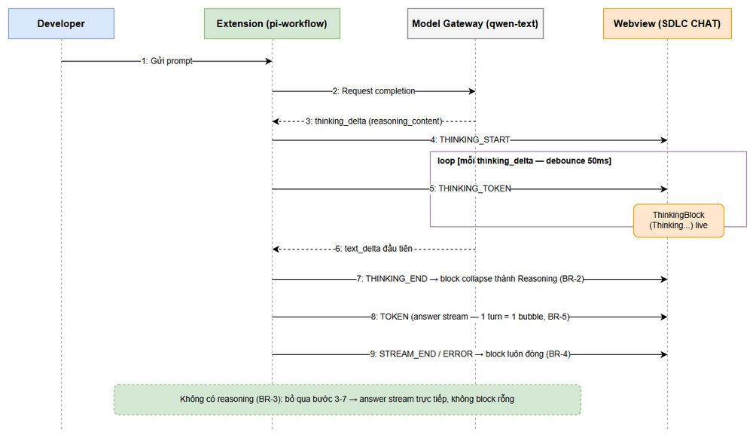 Edit in draw.io

End of Document — SA4E-365 BRD v1.0 (BA Agent, 2026-10-15)

